Муниципальное бюджетное общеобразовательное учреждение
«Томаровская средняя общеобразовательная школа №1
имени Героя Советского Союза Шевченко А.И.
Яковлевского района Белгородской области»

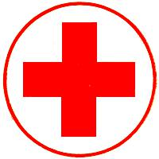
«НОВАТОРСКИЕ ИДЕИ ПО ПРОПАГАНДЕ БЕЗВОЗМЕЗДНОГО ДОНОРСТВА»

Выступление агитбригады учащихся
9 класса на родительском собрании:
«ПРОТЯНИ РУКУ ЖИЗНИ!»

Кулешова Е. В.

ВЫСТУПЛЕНИЕ АГИТБРИГАДЫ УЧАЩИХСЯ 9 КЛАССА
НА РОДИТЕЛЬСКОМ СОБРАНИИ: «ПРОТЯНИ РУКУ ЖИЗНИ».
Цель:
1. Вести просветительскую работу по теме «Донорство».
2. Пропагандировать здоровый образ жизни.
3. Воспитывать гражданскую позицию.

Оборудование:
1. Плакаты:
«Жизнь за кровь. Ты можешь подарить им жизнь»
« Сдал кровь – спас жизнь»
«Стань донором – помоги спасти жизнь»

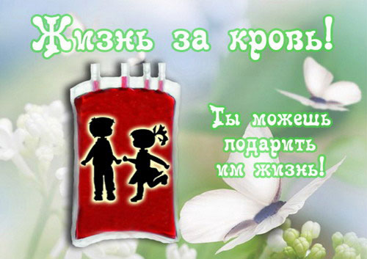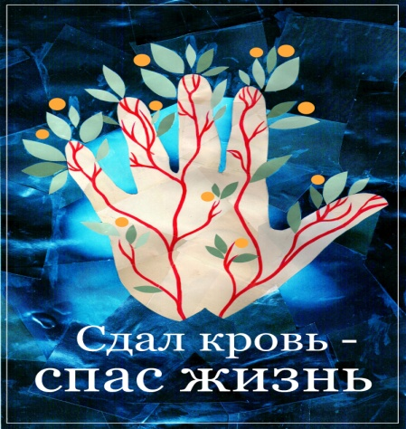

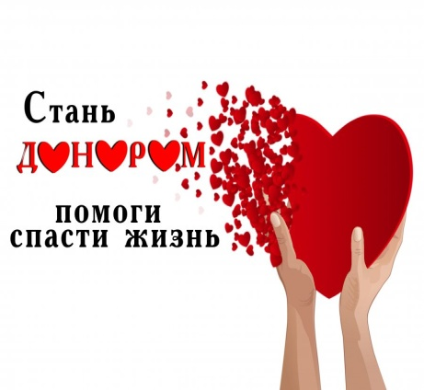

2. Воздушные шары красного цвета в виде капли крови.
3. Эмблема донорства.
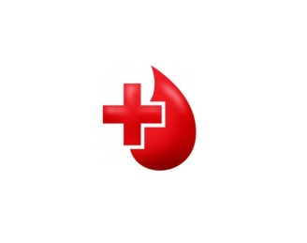
4. Электронное обеспечение
Презентация
5. Музыкальное сопровождение.
Частушки исполняются под аккомпанемент

ХОД МЕРОПРИЯТИЯ:

На сцену выходят 6 учащихся.
На них красные бейсболки и футболки с эмблемой донорства.

1. В больничной палате, на детской кровати,
Ребенок ладошками тянется к солнцу.
Ему еще лучик поймать сил не хватит,
Но он вместе с мамой, счастливый смеется.

2. У матери бело-бескровные губы,
Но горе тихонько прошло нынче мимо,
Спасибо от тех, кто его очень любит,
За взнос ваш бесценный, хотя и не зримый.

3. Он вырастет, станет большим человеком,
И может, сумеет спасти жизнь и вашу,
Пока же ребенок тихонько смеется,
И смех этот ценен! И смех этот важен!

4. Здравствуйте уважаемые родители!
Мы рады видеть вас, здоровых, сильных, весёлых.
К сожалению, не все имеют счастье видеть, слышать, ходить, говорить, вести активный образ жизни. Это происходит по многим причинам: врожденные или приобретённые тяжелые болезни, аварии, несчастные случаи, природные катаклизмы.

5. «А что можем мы сделать для этих людей»?- спросим у самих себя?
Ответ прост: помочь, словом и делом.

6. Пока мы малы и учимся в школе – утешить добрым словом, навестить, купить лекарство.
А вы взрослые – сможете подарить жизнь, отдав частичку себя – маленькую, но очень нужную и важную – вашу кровь.
Вы можете стать донором.

1. Кто из вас задумывался о том, кто такой донор?
Зачем он нужен?
Какой это человек?
Насколько он важен для общества?
На эти очень важные вопросы мы хотим вам помочь дать ответ.

2. Донор – это человек, который отдаёт свою кровь больному или пострадавшему в аварии.
Слово «донор» пришло из латинского языка и переводится как «дарить». Поэтому доноры – гуманные и бескорыстные люди, которые живут по принципу: человек человеку – друг и брат; всегда спешат друг другу на помощь.

На сцене Старушки – веселушки поют частушки. (2 девочки)

1. Мы частушки пропоём
Короткие, да ладные
Чтобы донора прославить
Словами благодарными.

2. Донор – скромный человек,
В жилах кровь играет.
И кого он там спасёт-
Так и не узнает.
1. Для него важно здоровье
И чужое, и своё,
Потому он отвергает
И куренье, и вино.
2. Столько горя у людей:
Народ болезни мучают!
Я бы в доноры пошла,
Пускай меня научат.

3. А зачем нужно быть донором и дарить свою кровь?
Разве она бывает лишней или её у кого – то наоборот не хватает?
Разве кровью можно вылечить?

4. Знаешь скольким людям нужно срочно делать сложные операции!
А кровь – это же живое лекарство.
Немедленное переливание крови является одним из самых эффективных способов лечения.

5. Всё так просто и гениально! Кровь просто уникальна. Значит, дарить кровь – это подарить самое лучшее и ценное, что у тебя есть?

6. Конечно! Но, к сожалению, не каждый может сделать такой подарок.

1. Почему?
Жалко крови?
Или не в любом возрасте можно сдавать кровь?

2. Донором может стать любой здоровый человек в возрасте 18 – 60 лет независимо от пола и профессии. Можно это сделать индивидуально, придя на станцию переливания крови, или в специальные Дни донора, или прямо в больнице, если болен родственник и ему во время операции необходима кровь
определённой группы.
В течение 1 года можно сдавать кровь 5 раз, через 2 месяца по 450 граммов.

3. А я ещё читал, что донорами могут стать только здоровые люди, у которых нет заболеваний сердца, почек, легких, печени. Доноры ведут здоровый образ жизни, не пьют, не курят, занимаются спортом.

4. Хочешь донором стать – за собою следи:
Пиво не пей и не кури.
Чаще спортом занимайся,
Вредными привычками не увлекайся.

5. Значит, доноры – настоящие герои?
Да о них книги нужно писать, стихи и песни сочинять. Им ордена нужно давать!

6. А я считаю, что самое важное для донора – уважение окружающих и
благодарность людей, которые благодаря им обрели возможность жить, быть здоровыми.

1. У доброты порою нет лица,
Их имена не вписаны в скрижали,
Но тех, кто жизнь спасает без конца,
Всегда безмерно люди уважали.

2. Кровь человека, невозможно повторить,
Аналогов у крови нет на свете,
Пойти, купить ее и заменить,
Никто не сможет на большой планете.

3. Лишь человек, в чьем сердце теплота,
И отношение к Земле, как к дому,
Незримо входит в слово «Доброта»
И кровь свою способен дать другому.

4. Добрый, отзывчивый, умный и щедрый –
Так мы о доноре можем сказать.
Если хотите быть людям полезным,
Каждый из вас должен донором стать.

5. Нельзя забывать о том, что тысячи больных детей постоянно нуждаются в донорской крови.
Кроме громких трагических событий есть и повседневная жизнь и человеческие судьбы, зависящие от нашего самопожертвования, сострадания, гуманизма, благородства и любви.

6. В интернете можно увидеть сотни объявлений с мольбами о помощи и словами благодарности донорам. Вот некоторые из них:

1. Человеку, пострадавшему в крупном ДТП, после операции потребуется плазма, поэтому группа крови не важна. Помогите, пожалуйста!

2. Моему сыну нынче исполнилось 16 лет. Все эти годы я с благодарностью вспоминаю неизвестных доноров, чья кровь спасла мне жизнь. Если бы не они, мой мальчик вырос бы сиротой.
Я не знаю их имен, спасибо им и низкий поклон за подаренную мне жизнь!»

3. Ксюше 15 лет.
Она лечится от лейкоза.
Написала такое стихотворение:

Я идти уж по жизни устала,
Хоть еще я так молода.
Мне уже надоела мама,
И подруга, и брат, и сестра.

У меня уже нет сил, бороться,
Нету сил, овладеть собой.
Заболела я очень серьезно,
И никто не поймет, что со мной.

Помогите, добрые люди,
Помогите детям больным.
Поддержите нас в эти минуты,
Путь нелегкий по жизни пройти.

Мы уже от всего так устали,
Нам поддержка ваша нужна!
Помогите, и Бог не забудет
То, что сделала Ваша Душа.

4. Каждый третий житель Земли хоть раз в жизни нуждается в донорской крови.

5. Станьте донорами и тысячи людей скажут Вам СПАСИБО!

6. Однако прежде, чем человек совершит донацию, он пройдет так называемый «путь донора» — от регистратуры до донорского зала.

На экран выводятся слайды презентации

ПРИЛОЖЕНИЕ
СЛАЙД 3
«Путь донора» — от регистратуры до донорского зала.

СЛАЙД 4
Регистратура
Здесь донор заполняет анкету, в которой указывает необходимые сведения о состоянии своего здоровья и образе жизни.

СЛАЙД 5
Донор сдает экспресс - анализ крови из пальца в лаборатории, чтобы определить уровень гемоглобина, а также другие факторы крови. От результатов этого анализа зависит, сможет ли человек в этот день стать донором.
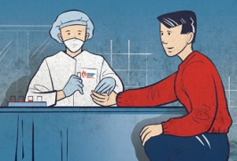

СЛАЙД 6
Прием врача
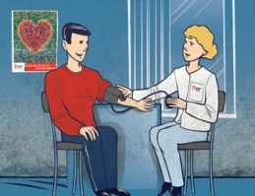
Врач, осматривает донора, изучает анкету, задает дополнительные вопросы о его здоровье, образе жизни и привычках. Врач принимает решение о допуске к сдаче крови.

СЛАЙД 7
Процедура сдачи крови или ее компонентов
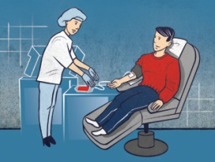
Процедура осуществляется в специальном донорском кресле. На предплечье донора накладывается резиновый жгут, кожа дезинфицируется, после чего производится процедура забора крови, при этом используются только стерильные одноразовые инструменты.
Донору приходится интенсивно сжимать и разжимать резиновый мячик. При сдаче цельной крови в ходе короткой процедуры (10-15 минут) у донора берут 450 мл крови.

СЛАЙД 8
Пункт выдачи справок
После донации каждому донору выдается справка, которая дает право на два оплаченных дня отдыха. Также донор получает обед или компенсацию на питание — после сдачи крови или ее компонентов необходимо восстановить силы.
